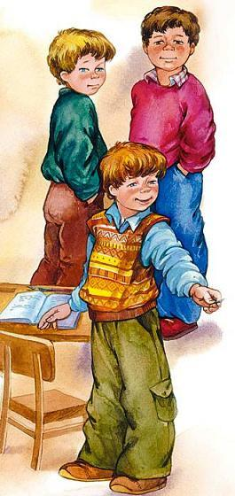
У Миши было новое перо, а у Феди старое. Когда Миша пошёл к доске, Федя обменял своё перо на Мишино и стал писать новым. Миша это заметил и на переменке спросил:– Зачем ты взял моё пёрышко?– Подумаешь какая невидаль – пёрышко! – закричал Федя. – Нашёл чем попрекать! Да я тебе таких перьев завтра двадцать при несу.– Мне не надо двадцать! А ты не имеешь права так делать! – рассердился Миша.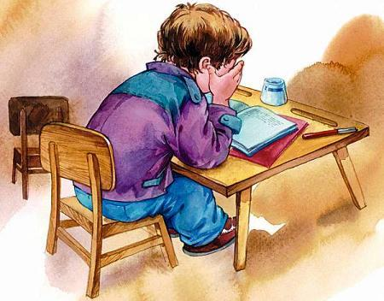Вокруг Миши и Феди собрались ребята.– Жалко пёрышка! Для своего же товарища! – кричал Федя. – Эх ты!Миша стоял красный и пытался рассказать, как было дело:– Да я не давал тебе… Ты сам взял… Ты обменял…Но Федя не давал ему говорить. Он размахивал руками и кричал на весь класс:– Эх ты! Жадина! Да с тобой никто из ребят водиться не будет!– Да отдай ты ему это пёрышко, и дело с концом! – сказал кто-то из мальчиков.– Конечно, отдай, раз он такой… – поддержали другие.– Отдай! Не связывайся! Из-за одного пера крик подымает!Миша вспыхнул. На глазах у него показались слёзы.Федя поспешно схватил свою ручку, вытащил из неё Мишино перо и бросил его на парту.– На, получай! Заплакал! Из-за одного пёрышка!Ребята разошлись. Федя тоже ушёл. А Миша всё сидел и плакал.

